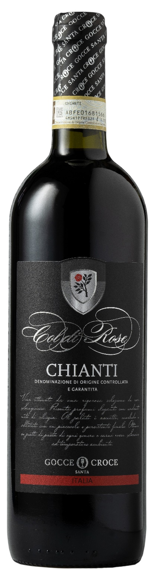
CHIANTI DOCG – COL DI ROSE

Rebsorte: Sangiovese 100%
Alk. Vol.%: 12,5
Jahrgang: 2024
Restzucker g/l: 4,0
Säuregehalt g/l: 5,2
Region: Toskana
Anbaugebiet: Rebflächen in der nördlichen Toskana
Flaschengröße: 750ml

EIGENSCHAFTEN

Weinbereitung: Traditionelle Maischgärung der Trauben bei einer kontrollierten Temperatur.
Ausbau: Mindestens 6 Monate Stahltanks
Ertrag pro Hektar: 9000kg
Farbe: Glänzendes Rot mit granatroten Spiegelungen
Bouquet: Weinig, elegant, mit edlen Tanninen
Geschmack: Trocken und weich, mit angenehnem Abgang

SPEISEEMPFEHLUNG

Ausgezeichnet zu Nudeln und dunklen Fleischsorten.
Serviertemperatur 18°C

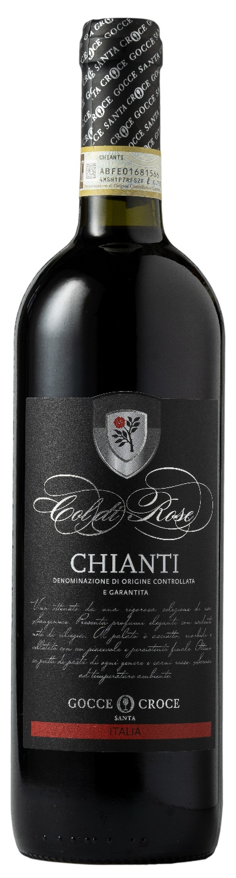
TECHNISCHE ANGABEN / PALETTISIERUNG

Größe 750ml:
Artikel-Nr. V08001A
GTIN-13 Flasche 8017868000648
GTIN-13 Karton 8017868002215
Verschluss Korken
Flaschen/Karton 6 Flaschen
Palettengröße 80x120cm
Kartons/Lage 25
Kartons/Palette 125
Kg/Karton 7,3
Kg/Palette 895

Enthält Sulfite
GVO frei
Revision 01. 14.05.2026

